天津市交通安全与控制协同创新中心
简 介

2014年11月，由天津职业技术师范大学、天津市公安交通管理局、中国汽车技术研究中心、天津易华录信息技术有限公司等单位联合组建了天津市交通安全与控制协同创新中心（以下简称“中心”）。
中心现有固定科研成员13人。近5年，中心先后承担国家级、省部级科研项目10余项，横向项目20余项，累计科研经费800余万元，发表高水平论文20余篇，获得发明专利授权20余项。
中心的主要任务为：肩负起缓解天津市交通拥堵、降低车辆排放、提高交通安全水平的任务，为交通行业企业提供技术和人才支持，引领和推动行业健康有序持续发展。
研究方向

1.车路协同安全与控制
主要开展智能车辆关键技术、智能路侧系统关键技术、车路/车车协同信息交互技术等的研发与成果转化应用。
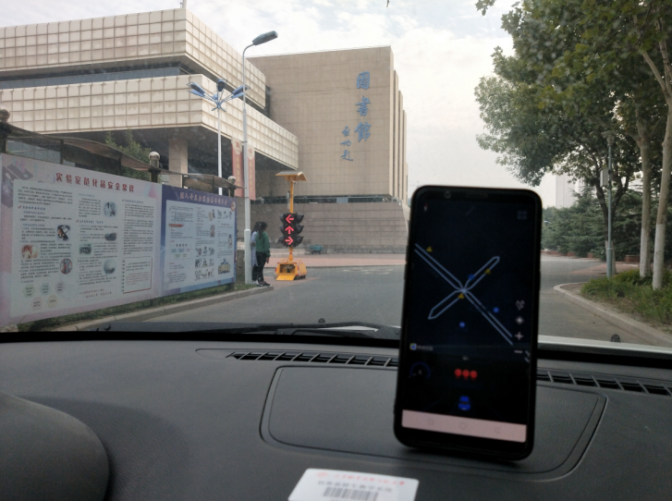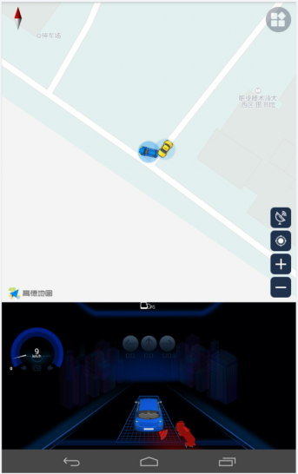
2.车辆安全电子控制
主要开展车辆主动和被动安全、车辆道路安全信息感知增强及危险预警等的研发与成果转化应用。
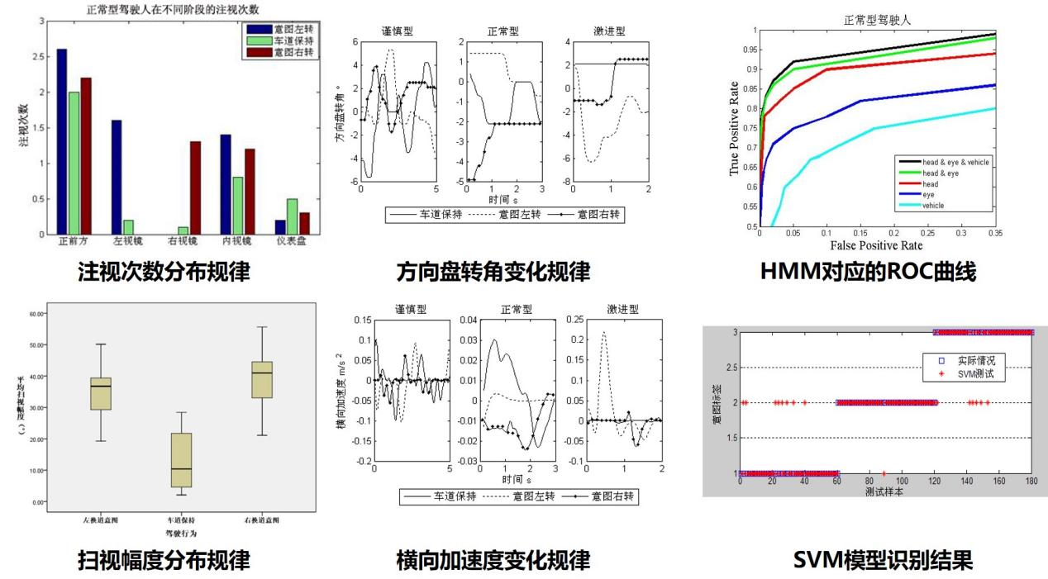

3.智能交通与信息控制
主要开展综合交通运输和服务的网络优化与配置、智能交通控制与仿真等的研发与成果转化应用。
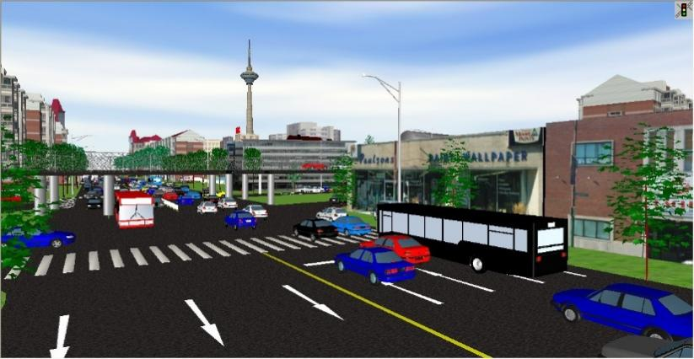
代表性成果

1.天津市科学技术进步三等奖： “车辆转向/驱动/制动集成控制关键技术研究及应用”（2017年度）
2. 天津市科学技术进步二等奖：“基于地空/车路协同的道路交通监控关键技术及应用”（2020年度）
3.创新团队：获批天津市科技局“车路协同安全技术”创新团队（2018年）
4.项目：天津市公安交通管理局中心城区交通信号区域协调控制系统扩展项目（一到四期）
5.项目：天津市公安交通管理局测速卡口电子警察项目

